Penerapan NodeMCU Terhadap Pemberitahuan Banjir dengan Menggunakan Metode GAMMU

Zulfahmi Syahputra, Muhammad Syahputra Novelan
Program Studi Sistem Komputer, Fakultas Sains dan Teknologi, Universitas Pembangunan Panca Budi Medan

Keywords |  | ABSTRACT
NodeMCU, Banjir, SMS Gateway, Sensor Water Level Control |  | Bencana bisa datang kapan saja dan dimana saja sehingga tidak dapat di prediksi, Bencana banjir misalnya, pada ketinggian permukaan air disungai merupakan parameter yang menjadi penting dalam bencana banjir maka dari itu perlu dilakukan pengukuran untuk mendeteksi banjir secara dini. Penelitian ini bertujuan membuat prototype system agar adanya peringatan sebelum terjadinya banjir. Dengan implementasi NodeMCU, Water Level dan SMS Gateway dengan metode GAMMU yang diintergrasikan dengan arduino uno untuk mengukur ketinggian air. Mikrocontroller NodeMCU sebagai media pengirim dan penerima sms yang digunakan agar dapat memberikan sebuah informasi mengenai ketinggian air serta peringatan WASPADA, SIAGA dan AWAS melalui pesan singkat SMS Gateway. Metode dan prosedur yang digunakan adalah, Perencanaan, Pengumpulan Bahan, Pembuatan Miniatur sistem, Perancangan Hardware, dan Pembuatan program arduino-uno dengan menggunakan NodeMCU. Hasil dan Pembahasan dari penelitian yang didapat adalah sensor dapat membaca ketinggian air dan modul NodeMCU dapat mengirimkan informasi data ketinggian air yang sudah dibaca oleh sensor.
Correspondence
Phone: 0823 0473 3646
E-mail: zulfahmi@dosen.pancabudi.ac.id

PENDAHULUAN
Indonesia memiliki cuaca yang tidak menentu termaksud hujan dengan curah yang sangat tinggi dan akan memberikan sebab pada beberapa wilayah Indonesia sering terjadi banjir, kondisi ini menyebabkan masyarakat menjadi lebih waspada dan cukup berhati-hati. Sebelum banjir terjadi ada baiknya kita melakukan deteksi dini guna masyarakat lebih waspada dengan adanya alat deteksi banjir. Akan tetapi alat yang tersedia sangatlah mahal dan harganya sangat tinggi. Serta pengujian membutuhkan waktu yang sangat lama, maka demikian dibutuhkan alat yang murah dan penggunaannya udah bagi deteksi dini pada bencana banjir.
Alat deteksi banjir akan dirancang menggunakan mikrokontroler NodeMCU, NodeMCU sebagai server untuk melakukan pengiriman dan penerima informasi. NodeMCU adalah alat yang open source pada platform IoT. Selain itu menggunakan modul Water Level yang mana modul ini akan mengukur ketinggian air yang dijadikan tiga level yaitu level waspada, level siaga dan level awas bahaya. Nantinya informasi ukuran ketinggian air akan dikirim ke NodeMCU dan di proses.
SMS Gateway dengan metode GAMMU, menjadi salah satu media output yang mana pesan singkat akan dikirimkan secara otomatis berdasarkan nomor yang dimasukkan kedalam web server.

STUDI PUSTAKA
Bencana Banjir
Bencana banjir ialah sebuah kejadian yang merendam sebuah wilayah dikarenakan jumlah air yang semakin tinggi dan tidak normal [1]. Selain itu banjir Indonesia menjadi salah satu negara yang sering terjadi banjir dikarnakan jumlah lautan ¾ dari jumlah daratan, selain itu Indonesia merupakan negara dengan iklim hujan yang tinggi curahnya. Bila terjadi banjir maka akan berdampak kepada masyarakat contohnya rumah terendam banjir, pertokoan dan bisnis lainnya juga terendam banjir dan ada juga luka yang terjadi apabila terendam banjir atau bisa juga menjadikan sumber penyakit, seperti air kotor, DBD dan penyakit kulit lainnya.

Modul NodeMCU
NodeMCU merupakan papan yang berbasis IoTdan memiliki perangkat pendukung jaringan ESP8266 dengan memiliki kemampuan dalam menjalankan sebuah fungsi mikrokontroler dan juga dapat terkoneksi kedalam internet (WiFi). Ada beberapa pin Input/Output dengan kata lain memiliki kelebihan dalam mengembangkan sebuah perangkat menjadi controlling. Arduino-IDE merupakan kompiler dari salah satu mikrokontroller ini yaitu NodeMCU ESP8266. Secara sederhana bentuk dari NodeMCU ESP 8266 sangatlah simple. NodeMCU ESP8266 digadangkan menjadi salahsatu turunan dalam pengembangan IoT (Internet of Things) [2].
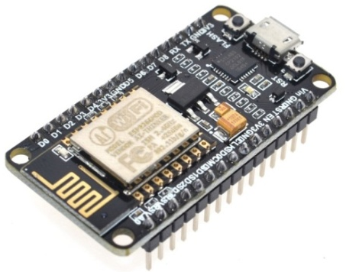

Gambar 1. NodeMCU ESP8266

Sensor Water Level Control
Sensor Water level Control ialah sebuah sensor yang memiliki fungsi dalam mendeteksi volume air dan keluarannya berupa sinyal analog dan akan diolah dalam sebuah mikrokontroler. Sensor ini memiliki cara kerja yang sangat udah sensor akan membaca resistansi dari air yang tertanda pada garis lempengan di sensor. Tampilan dari sensor water level dapat dilihat seperti gambar dibawah.
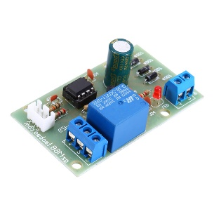

Gambar 2. Sensor Water Level Control

Light Emitting Diode (LED)
Light Emitting Diode (LED) ialah sebuah perangkat dalam bidang elektronika yang memberikan pancaran cahaya. Dan dapat memberikan arus listrik dengan kondisi satu arah. Memiliki 3 fungsi yaitu bisa menjadi sebuah lampu indikator untuk transmisi sinyal cahaya yang dimodulasikan dalam suatu jarak tertentu dan sebagai penggandeng rangkaian elektronik yang terisolir secara total [3].
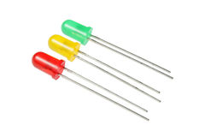
Gambar 3. Light Emitting Diode (LED)

Website
Website adalah bentuk media massa yang diterbitkan dengan bantuan jaringan internet yang mana setelah itu akan dilihat di halaman browser[4]. Secara terminologi, website merupakan beberapa halaman situs yang dikumpulkan menjadi satu, yang memiliki akses dan memiliki domain, dengan catatan laptop/PC selalu terkoneksi dengan internet.

METODE PENELITIAN
Tahapan Penelitian
Penelitian ini, memiliki beberapa tahapan yang dilaksanakan agar penelitian ini menjadi terarah anatara lain sebagai berikut :
- Permasalahan dideskripsikan
Sebuah permasalahan harus di deskripsikan secara jelas guna memberikan informasi dalam pembuatan dan perancangan alat yang dapat mendeteksi banjir yang nantinya akan diteliti lebih jauh dan akurat.
- Menganalisis Suatu Permasalahan
Selanjutnya adalah menganalisis suatu masalah yang gunanya untuk memberikan pemahaman berdasarkan suatu masalah yang ruang lingkupnya sudah ditentukan.
- Penentuan Suatu Tujuan
Setelah memahami suatu masalah maka akan mendapatkan tujuan yang akan dicapai dalam suatu penelitian.
- Perancangan Sistem
Tahapan ini merupakan tahapan dari perancangan dari alat yang dibuat, pada tahapan ini dibuat desain dari alat dan rancangan rangkaian alat monitoring pendeteksi banjir.
- Pembuatan Sistem
Tahapan ini merupakan tahapan untuk membuat alat pemantauan pendeteksi banjir, pembuatan robot didasarkan pada desain dan rancangan alat yang telah dibuat pada tahap sebelumnya.
- Pengujian Sistem
Pengujian alat dilakukan dengan cara pembacaan ukuran debit air dengan sensor water level control yang dilakukan di dalam sebuah wadah yang berisi air dengan mikrokontroler NodeMCU dan dihubungkan dengan Wifi dan Webserver.
- Analisis Tingkat Akurasi Sistem
Tahap ini merupakan tahap dimana dilakukan analisis pengiriman dan penerimaan informasi dan dilengkapi dengan SMS Gateway GAMMU, pengiriman dilakukan dengan nomor hp yang tertera di webserver.

Parameter Pengukuran dan Pengamatan
Parameter yang diukur dalam penelitian ini yaitu, jarak antara alat dengan ukuran air yang akan di modelkan menjadi 3 bagian yaitu Waspada, Siaga dan Awas Banjir. Selanjutnya akan dilakukan pengamatan apakah pesan singkat yang dikirimkan efektif dalam penjegahan bencana banjir.

Rancangan Penelitian
Dalam penelitian ini dibuat rancangan diagram blok dari sistem yang dibuat. Rancangan diagram blok tertera dibawah ini:

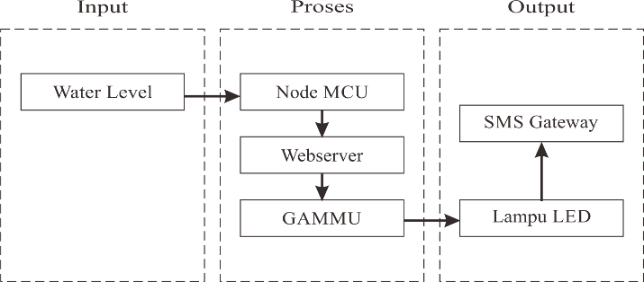

Gambar 4. Diagram Blok Rangkaian

Selain diagram blok ada juga diagram alir untuk menjelaskan program.

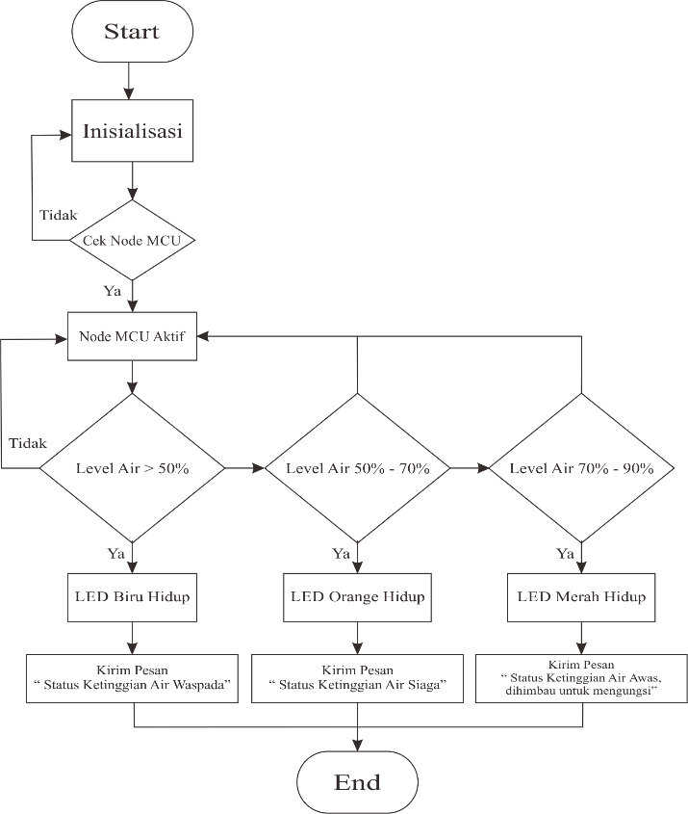

Gambar 5. Flowchart

Diagram alir diatas menjelaskan tentang cara kerja alat yang dirancang. Start merupakan awal dari diagram alir dengan cara mikrokontroler NodeMCU dijalankan dan terkoneksi kejaringan Internet, lalu mikrokontroler NodeMCU aktif, Sensor Water level control yang mengontrol debit air akan mengukur debit air, setelah itu LED akan hidup sesuai dengan warna yang sudah di pasang, selanjutnya akan terkirim pesan singkat yang memiliki 3 level yaitu Waspada, Siaga dan awas.

HASIL DAN PEMBAHASAN
Penelitian ini akan menjelaskan dan menampilkan tentang suatu hasil yang telah diuji yang dirancang suatu alat untuk memberitau tentang kondisi air disungai agar waspada terhadap banjir dan dibuat dengan website sebagai servernya. Dari pengujian yang dilakukan memiliki hasil bahwa website sebagai webserver yang dirancang dengan menggunakan bahasa pemrograman PHP 5 dan Mysql dengan tampilan seperti gambar dibawah ini :

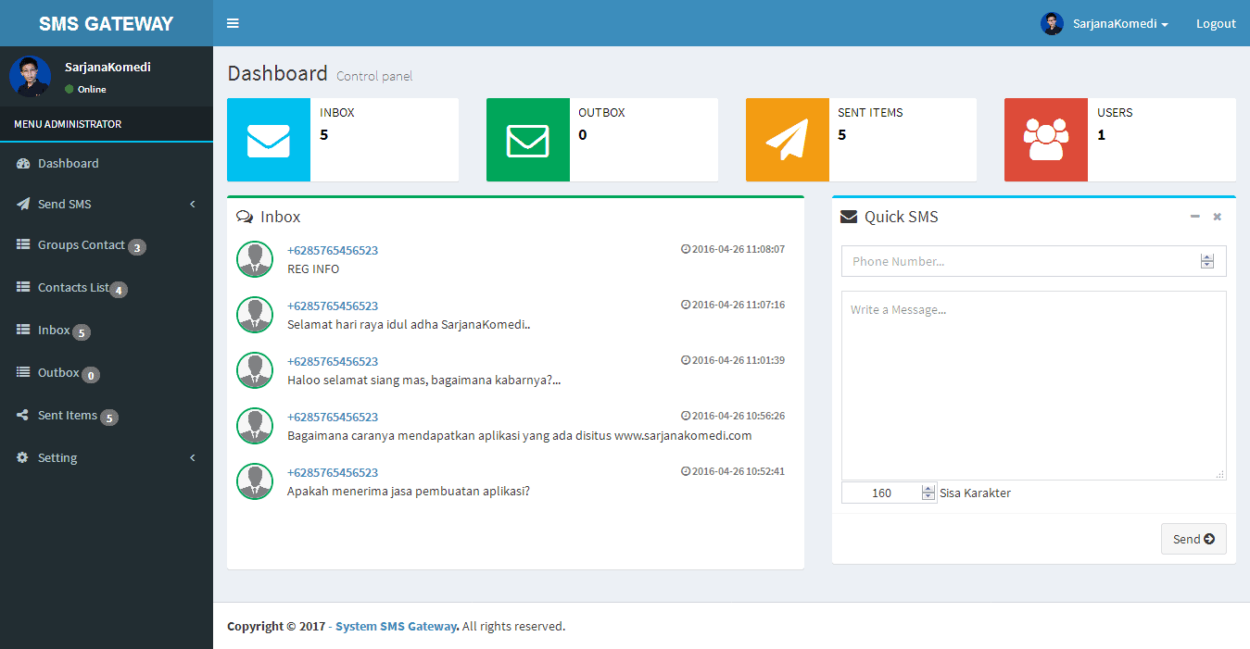

Gambar 6. Tampilan Halaman Website
Selanjutnya pembuatan alat deteksi banjir dengan menggunakan NodeMCU, sensor Water Level Control, LED, dan pembuatan pengiriman pesan melalui SMS Gateway. Semuanya dibuat didalam Arduino IDE, adapun tampilan script seperti gambar dibawah ini :
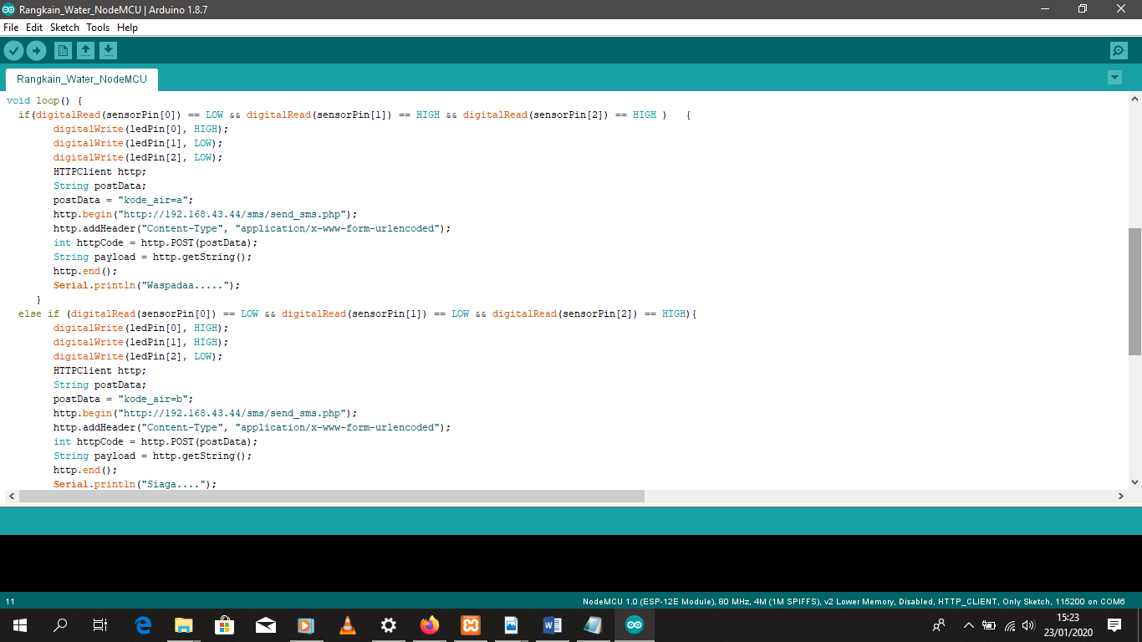
Gambar 7. Tampilan Script Alat Deteksi Banjir

Setelah pembuatan alat deteksi banjir tersebut memiliki 3 level dalam pengukuran debit air yaitu Waspada, Siaga dan Awas, adapun ganbar dari level air dengan debit waspada adalah sebagai beriku :

Tabel 1 : Tabel Pengujian Pengukuran Air Level Waspada

Ketinggian air | Keterangan
Ketinggian air = 50% | Kondisi air dalam level waspada memiliki kedalaman 5 - 7 meter, LED menyala dengan warna biru dan mengirimkan pesan “Status Ketinggian Air Di Sungai Mencirim Mencapai Status Waspada”
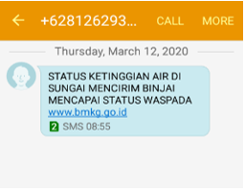
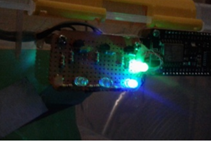

- (b)

Gambar 8. (a) LED Menyala Biru, (b) SMS Gateway yang terkirim Level Waspada

Tabel 2 : Tabel Pengujian Pengukuran Air Level Siaga

Ketinggian air | Keterangan
Ketinggian air = 50% - 70% | Kondisi air dalam level siaga memiliki kedalaman 3 - 4 meter, LED menyala dengan warna orange dan mengirimkan pesan “Status Ketinggian Air Di Sungai Mencirim Mencapai Status Siaga”

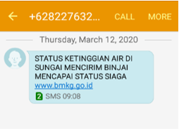
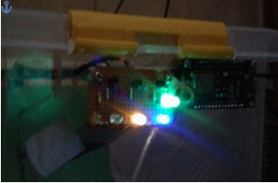

- (b)

Gambar 9. (a) LED Menyala Orange, (b) SMS Gateway yang terkirim Level Siaga

Tabel 3 : Tabel Pengujian Pengukuran Air Level Awas

Ketinggian air | Keterangan
Ketinggian air = 70% - 90% | Kondisi air dalam level awas memiliki kedalaman 2 - 3 meter, LED menyala dengan warna merah dan mengirimkan pesan “Status ketinggian air Di Sungai Mencirim Mencapai Status Awas, Dihimbau Seluruh Masyarakat Yang Tinggal Di Bantaran Sungai Segera Mengungsi”

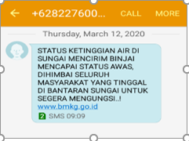
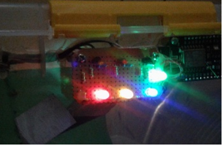

- (b)

Gambar 8. (a) LED Menyala Merah, (b) SMS Gateway yang terkirim Level Awas

KESIMPULAN
Kesimpulan didapat dari pembahasan dan hasil diatas, dan ditulis sebagai berikut :

- Sistem monitoring alat deteksi banjir ini dapat mengukur debit air dengan 3 level yakni Waspada, Siaga dan Awas.
- Melalui sistem monitoring deteksi banjir ini dapat mengurangi resiko dan bahkan kematian yang terjadi dalam bencana banjir.
- Untuk saat ini alat ini masih menggunakan SMS Gateway dan tidak bisa menggunakan Whatshapp ataupun Telegram.

DAFTAR PUSTAKA
- Badan Nasional Penanggulangan Bencana., 2017, “Defenisi Bencana Banjir menurut Undang-undang 2007”, www.bnpb.go.id.

- MS Novelan, E. M. (2018). Control of motion stability of the line tracer robot using fuzzy logic and kalman filter. JPhCS , 012066.

- Rahmadayanti, Fitria. "Aplikasi Android Lampu LED berbasis Arduino" Jurnal Ilmiah Betrik, vol. 07, No. 04, 2016

- Syahputra, Z. (2020). Website Based Sales Information System With The Concept Of Mvc (Model View Controller). Mantik , 1133.

